 

Note complémentaire - demande de dérogation relative aux espèces protégées

Espèce concernée : *Triglochin palustris* L., 1753

Année : 2023



**Parties 1 et 2 extraites du plan d’actions en faveur de la flore remarquable du Parc naturel régional de Brière, 2017. Massard Olivier (PNRB), Mesnage Cécile (CBNB) et Marquet Matthieu (PNRB).**

# Contexte Présentation générale

## Description

Le Troscart des marais (*Triglochin palustris* L.), est une plante vivace à souche écailleuse, à peine renflée et émettant des stolons grêles. Ses feuilles mesurent environ 2 mm de largeur, elles sont linéaires, semicylindriques et principalement radicales. L’inflorescence est unique, grêle, mesure de 20 à 60 cm de hauteur et dépasse nettement les feuilles. Elle forme une grappe multiflore, à nombreuses petites fleurs verdâtres, portées par de courts pédoncules dressés. Les fleurs sont formées de 6 tépales semblables réparties en deux verticilles, elles contiennent 3 stigmates et 3 carpelles. Les fruits mesurent 8 à 10 mm de long et environ 1 mm de large, ils sont linéaires, longuement atténués à la base et dressés contre l'axe de la hampe florale à maturité.

## Biologie

Le Troscart des marais est d’après la classification de Raunkiaer une hémicryptophyte (plante vivace dont les bourgeons persistent durant la mauvaise saison au niveau du sol tandis que les parties aériennes meurent). Il fleurit de mai à septembre et présente une reproduction anémogame (pollen essentiellement véhiculé par le vent). Les graines sont disséminées par épizoochorie (dispersion des graines par transport sur le plumage ou le pelage des animaux) (Julves, 1998). Chaque fruit ne comporte qu’une seule graine (CBNBL en ligne). La plante possède également une reproduction végétative par stolons (Mulder et Ruess, 1998).

## Ecologie

Le Troscart des marais pousse sur des sols humides, des prairies et marais tourbeux oligotrophes (CBNB en ligne). L’espèce pousse surtout sur substrat alcalin, parfois saumâtre (Bajon, 2001 en ligne).

## Phytosociologie

L’espèce est présente dans les groupements de prairies marécageuses des ***Molinietalia caeruleae*** et des ***Caricetalia davallianae*** (Bajon, 2001 en ligne). L’espèce est caractéristique de la prairie inondable des bas niveaux topographiques, un peu piétinée à Troscart des maraiset Agrostis stolonifère le ***Triglochino palustris - Agrostietum stoloniferae* Konczak 1968**.

## Répartition

### Répartition nationale

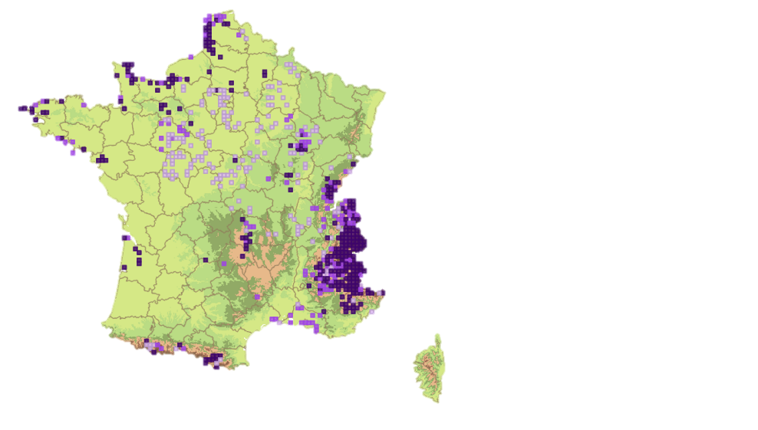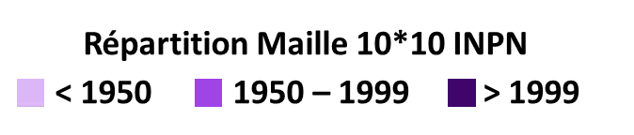

En France (Figure 2), l’espèce est présente sur une grande partie du territoire (CBNB en ligne). Elle est principalement localisée dans la moitié nord, sur le littoral de la Manche et de l’océan atlantique, elle est également présente dans les montages de l’est. Elle est en revanche rare et parfois absente de la Région méditerranéenne (Bajon, 2001 en ligne).

Figure 2 : Répartition française du Troscart des marais (SIFlore FCBN, 2016)

### Répartition régionale et départementale

Le Troscart des marais est fortement disséminé dans le Massif armoricain, il possède encore quelques stations, surtout littorales, dans les départements, de la Manche, d'Ille-et-Vilaine, des Côtes d'Armor, du Finistère, du Morbihan, de Loire-Atlantique, de Vendée et de la Sarthe (CBNB en ligne). En Pays de la Loire (Figure 3), la plante est devenue très rare, observée récemment seulement en Loire-Atlantique et Sarthe.

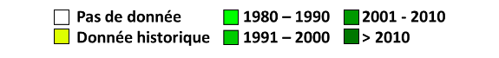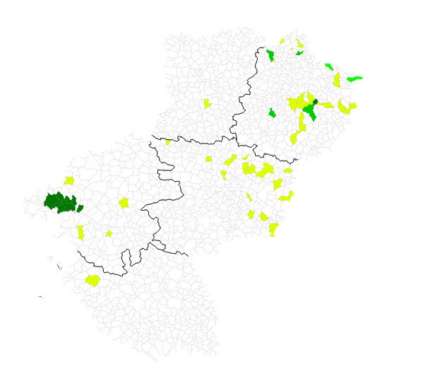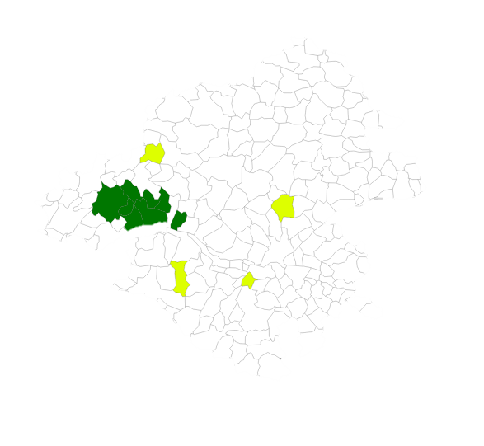



Figure 3 : Répartition régionale et départementale du Troscart des marais (eCalluna CBNB, 2017)

## Atteintes et menaces

Le Troscart des marais est menacé par la dégradation (fertilisation, drainage…) et la régression des habitats humides (CBNB en ligne). L’arrêt des pratiques agricoles traditionnelles, tel que le pâturage extensif, impacte également l’espèce qui est inféodée aux groupements prairiaux (Bajon, 2001 en ligne). L’impact des espèces exotiques envahissantes comme la Jussie est mal connu.

## Statut de protection et valeur patrimoniale

Sur le plan réglementaire, le Troscart des marais est protégé en région Pays de la Loire par l’arrêté du 25 janvier 1993 relatif à la liste des espèces végétales protégées en région Pays de la Loire.

Le Troscart des maraisest par ailleurs inscrit sur les listes suivantes :

- Annexe 2 de la liste rouge des espèces végétales rares et menacées du Massif armoricain (Magnanon, 1993),

- Liste rouge de la flore vasculaire des Pays de la Loire (Dortel *et al.*, 2015), évalué comme taxon vulnérable (VU),

- Annexe 4 et jugé comme plante vulnérable dans la liste "rouge" départementale des plantes vasculaires rares et/ou en régression en Loire-Atlantique (Lacroix *et al.*, 2009),

- Liste des espèces déterminantes pour la création des ZNIEFF continentales en Pays de la Loire (DREAL Pays de la Loire en ligne).

# Etude des populations Briéronnes

## Etat des lieux des populations

Suite à des prospections menées en 2016 et 2017, le Troscart des maraisa été observé sur le territoire du Parc de Brière dans 22 stations (Figure 4), réparties en 4 grandes localités (toutes localisées dans le quart sud-est du Parc de Brière) : Marais de la Boulaie (sud) et de Caloyau, Marais de la Taillée, RNR Pierre Constant, La Chaussée Neuve (L’Ile).

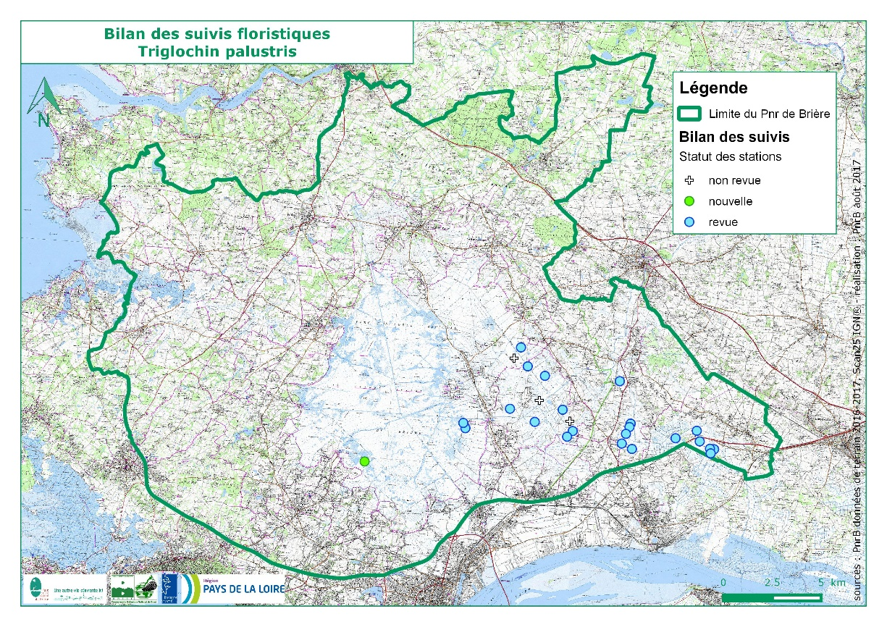

Figure 4 : Etat des lieux des populations du Troscart des marais sur le territoire du PnrB

## Etat de conservation des populations

L’état de conservation des populations des marais privés a été identifié comme moyen à bon selon l’observateur (Figure 5). **L’espèce est cantonnée en bordure de canal, sur des berges dégradées par le pâturage** (parfois menacées par la Jussie et de fermeture par les hélophytes). Cependant l’ensemble des stations de ce secteur étant observé sur des berges dégradées par le pâturage, il semblerait que cette perturbation soit importante pour le maintien de l’espèce.

Les stations de la RNR Pierre Constant sont dans un mauvais état de conservation, en lien avec l’arrêt du pâturage (concurrence végétale forte). La station de la Chaussée Neuve (L’Ile) est en bonne état de conservation et présente une surface importante.

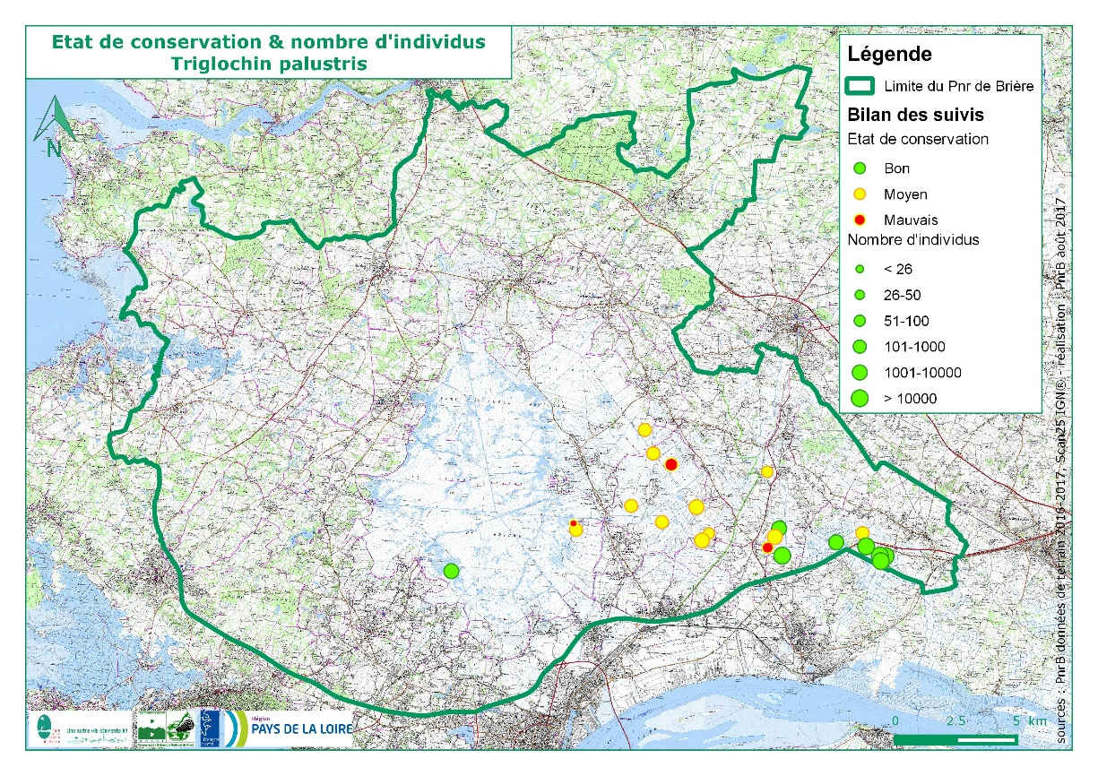

Figure 5 : Etat de conservation des populations du Troscart des marais sur le territoire du PnrB

## Analyse des relevés phytosociologiques

Une analyse a porté sur 48 relevés : 40 réalisés en 2016 et 2017, 5 issus de la bibliographie et 3 issus de la base de la base de données du CBNB (Tableau 1).

47 relevés se rapportent à la **prairie assez piétinée de bas niveau topographique** **dérivant de prairies inondables, sur substrat plus ou moins enrichi en matières organiques - *Triglochino palustris - Agrostietum stoloniferae* Konczak 1968.**



Tableau : Relevés phytosociologiques réalisés au sein des stations de Troscart des marais sur le territoire du PnrB

PBR277 : le Pont Brulé, St-Malo-de-Guersac, G. D'hier PPL1766 : Le Pont Brûlé, Crossac, G. Thomassin

PBR275, PBR276 : Ile de Clidan, St-Joachim, G. D'hier PBR302 : l'Ile, St-Joachim, O. Massard

PBR282 : Marais des Prés Fourrés, St-Joachim, G. D'hier PBR015, PBR016 : Marais de Pingliau, Besné, C. Blond

PPL359 : Marais du sud, Prinquiau, H. Huitton PBR245 : Bois de Sem, Prinquiau, O. Massard

PBR278, PBR279 : le Marais Blanc, Crossac, G. D'hier PBR280 : la Palée, Crossac, G. D'hier

PBR283 : Bossis à Jacques, Crossac, G. D'hier PBR014 : Butte de l'Ile, Crossac, C. Blond

PBR284, PBR285 : Bossis à Jacques, Crossac, G. D'hier PBR286 : la Diguenais, Donges, G. D'hier

PBR269, PBR270 : Revin, Donges, G. Sander PBR246 : La Duchée, Donges, O. Massard

PBR214 : Marais de China, Donges, G. D'hier PBR247 : La Bernardière, Donges, O. Massard

PBR249 : La Charpenterais, Donges, O. Massard PBR248 : L'Angle Moisan, Donges, O. Massard

PBR392 : O. Massard, Bois du Pouet, Prinquiau PBR393 : O. Massard, Sem, Prinquiau

PBR264, PBR265, PBR266, PBR267, PBR290 : le Bois Joubert, Donges, G. D'hier

PBR215, PBR216, PBR217 : l'Angle de Moisan, Donges, G. D'hier

PBR271, PBR272, PBR273 : les Levées, Donges, G. D'hier

PBR288, PBR289, PBR218 : l'Angle Moisan, Donges, G. D'hier

PBR013 : Mont d'entre les Bois, St-Malo-de-Guersac, C. Blond

PBR012 : Mont d'entre les Bois, St-Malo-de-Guersac, C. Mesnage

PBR291, PBR292, PBR287 : Réserve P. Constant, St-Malo-de-Guersa, G. D'hier

PPL950 : Réserve P. Constant, St-Malo-de-Guersa, C. Mesnage

PBR268 : Pont Brûlé, St-Malo-de-Guersac, G. D'hier, G. Sander

## Préconisations de gestion

L’espèce est liée aux prairies inondables assez piétinées. Le maintien d’une gestion par pâturage raisonné de 0,5 à 1,4 UGB/ha/an entre mai et décembre (sans déprimage, phytosanitaire, fertilisation) est favorable à l’espèce.

Pour les stations concernées par la présence de Jussie, toute opération de fauche doit être proscrite sans évaluation préalable du « risque Jussie » afin d’éviter sa dispersion. La destruction d'une espèce protégée est soumise à autorisation, l’arrache de Jussie en mélange avec une espèce protégée nécessite donc une autorisation.

L’espèce se réfugie souvent en berge, il sera donc nécessaire d’avoir une vigilance particulière lors des futurs travaux de curage des canaux pour veiller à sa prise en compte en limitant les opérations sur la berge et en reculant les boues de curage du bord de berge.

# Situation de la station sur les Marais du Sud à Prinquiau

## Etat des lieux

Suite aux prospections menées de 2016 et 2017 par les services du syndicat mixte du Parc naturel régional de Brière, la station du Troscart des marais de la Taillée intégrant les Marais du Sud sur la commune de Prinquiau, est considérée en bon état de conservation avec une population comprenant plus de 10 000 individus.

Des prospections complémentaires menées par les services du syndicat mixte du Parc naturel régional de Brière, en septembre 2022 au niveau des Marais du Sud sur la commune de Prinquiau, ont permis de détecter la présence de l’espèce sur d’autres canaux du secteur.

La station correspond aux berges des fossés et canaux quadrillant des prairies pâturées et/ou fauchées (Figure 6).

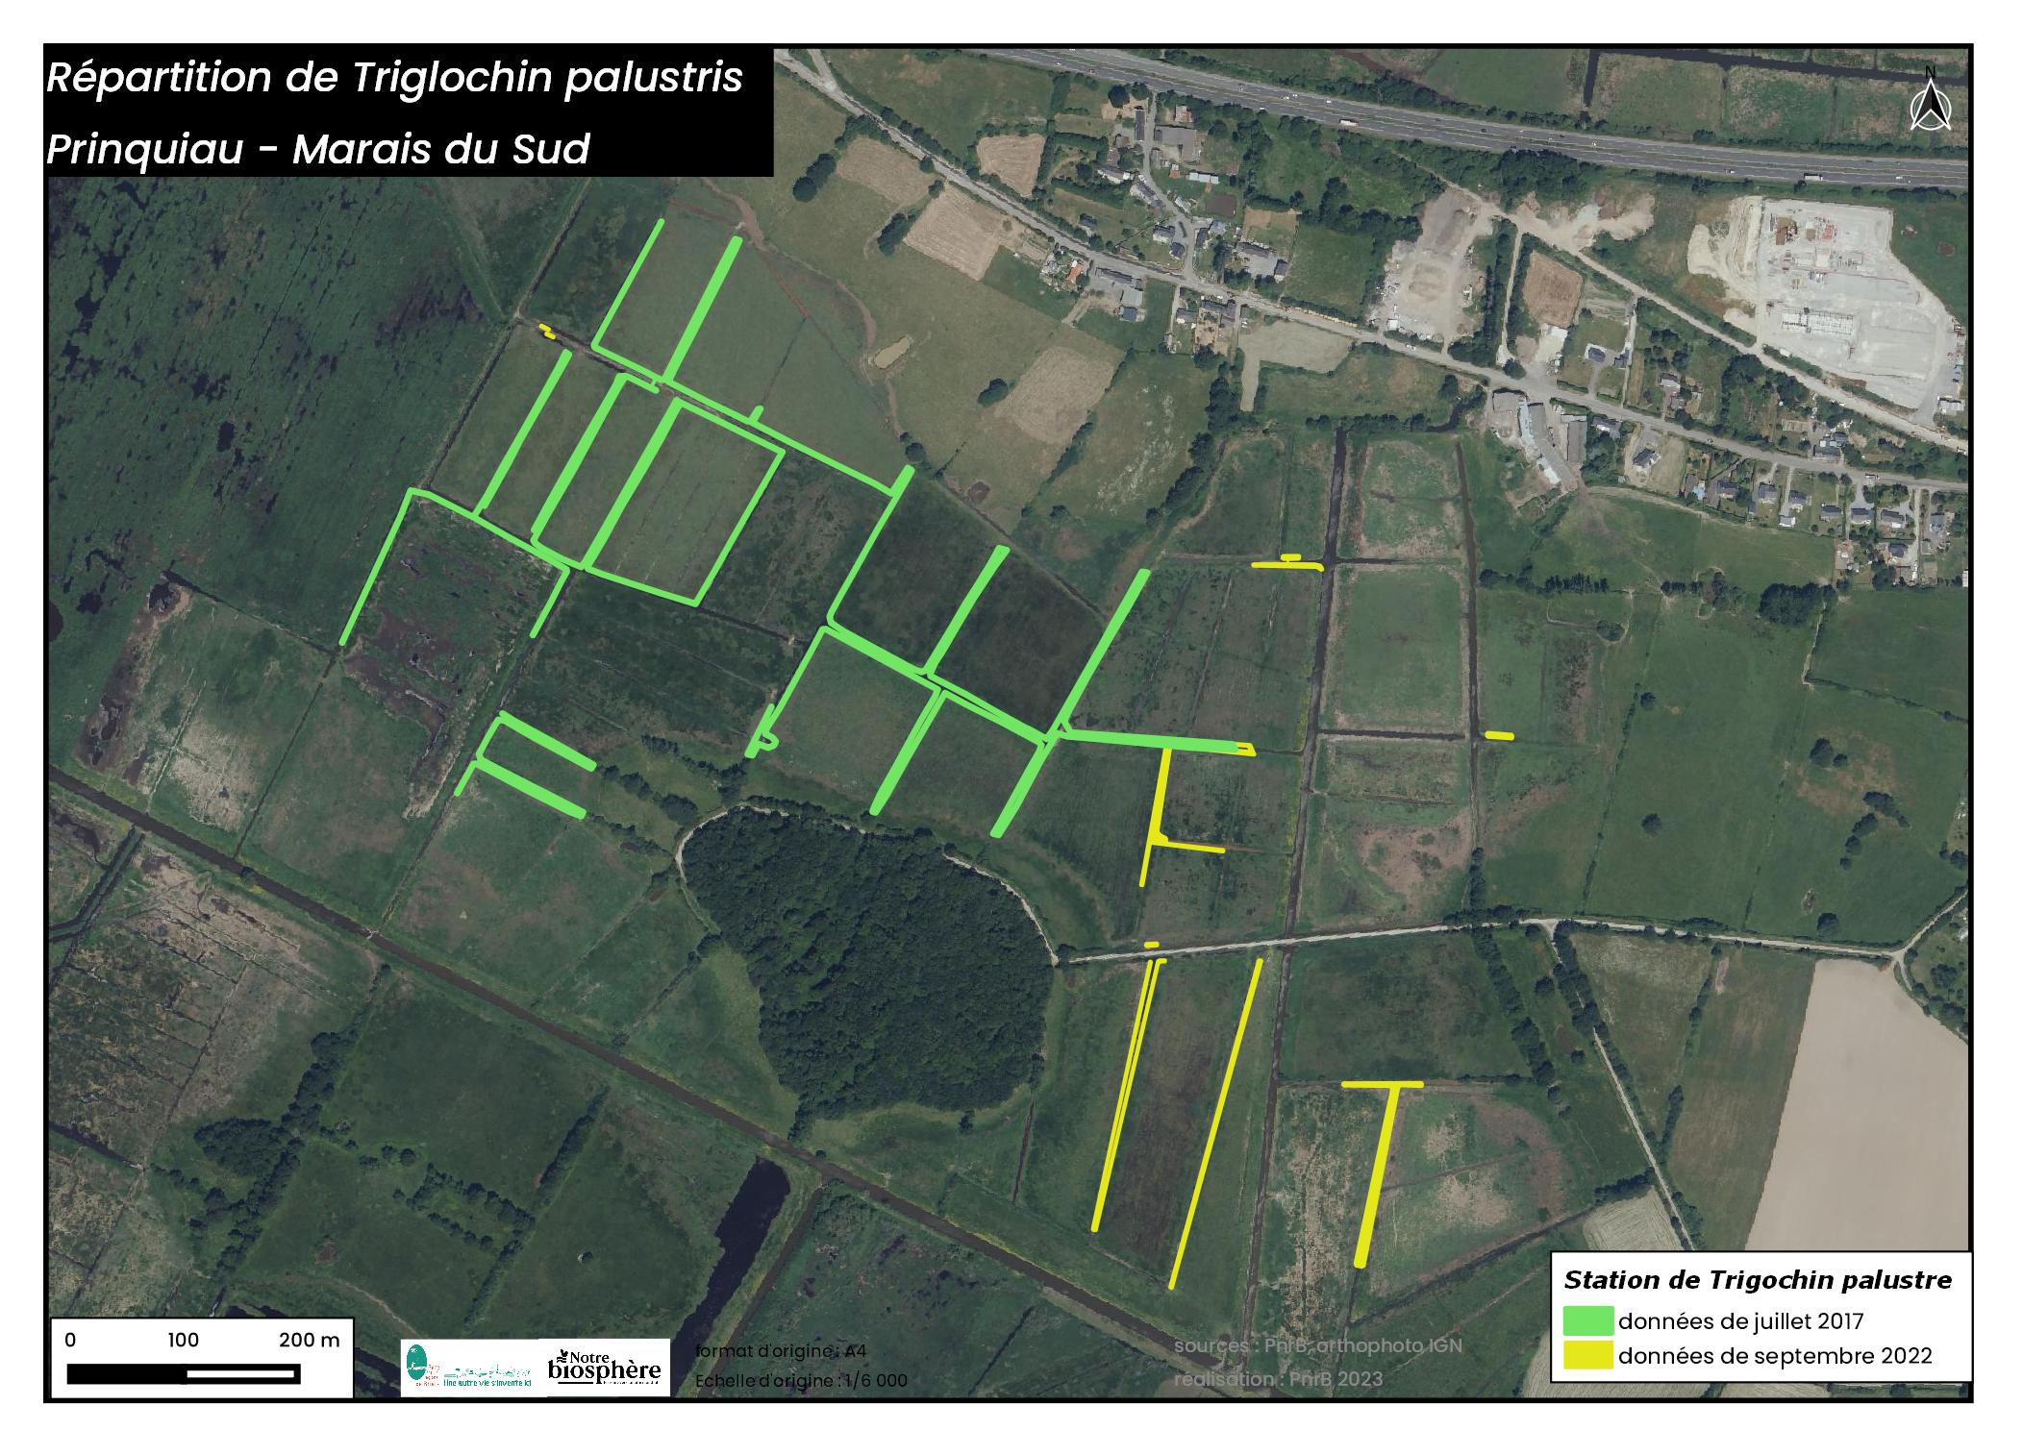

Figure 6 : Répartition du Troscart dans les Marais du Sud sur la commune de Prinquiau

# Travaux réalisés et envisagés

## Nature et objectif des travaux de curage

Les maîtres d’ouvrage souhaitent réaliser des opérations de curage des réseaux hydrauliques des marais du Sud sur la commune de Prinquiau.

L’objectif est de rétablir la capacité hydraulique de ces réseaux encombrés de sédiments et de végétaux afin de maintenir leur fonction d’évacuation de l’eau compatible avec l’exploitation des prairies par pâturage ou fauche.

## Bilan des travaux de curage réalisés en 2022

Les maîtres d’ouvrage ont réalisé des opérations de curage en novembre 2022 (Tableau 2 et Figure 7).

*Tableau 2 : linéaire de canaux et fossés curés en 2022 dans les Marais du Sud (Prinquiau) par les maîtres d’ouvrage*

|  |  |
| --- | --- |
| **Maître d'ouvrage** | **linéaire de canaux et fossés (ml)** |
| Commune de Prinquiau | 1790 |
| EARL du Loyer | 5140 |

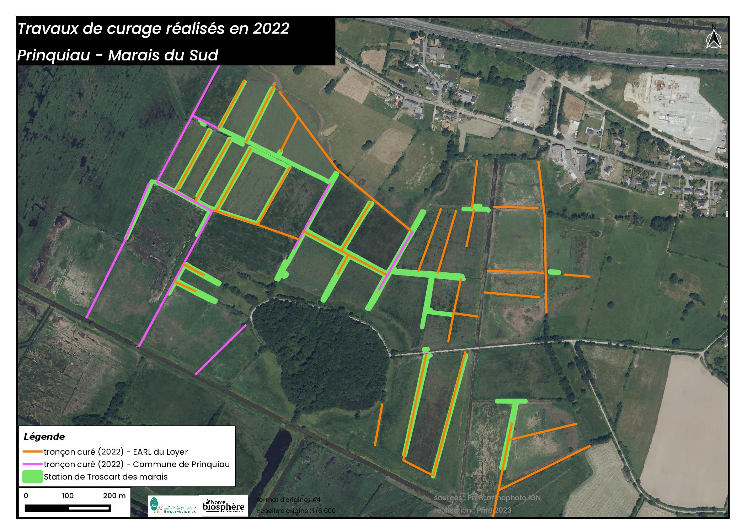

Figure 7 : localisation des canaux et fossés curés en 2022 dans les Marais du Sud sur la commune de Prinquiau

Des mesures ont été mises en œuvre afin d'éviter un impact sur les pieds de *Triglochin palustris* :

- la réalisation des travaux en période de moindre sensibilité écologique (mi-octobre / novembre),

- la préservation de la végétation des berges même au pied des berges,

- le dépôt et le nivellement des produits de curage en retrait d'environ 2 m du haut de la berge,

- et le cas échéant, la circulation de la pelle et le dépôt des produits de curage sur la rive où l'espèce n'a pas été détectée.

Les tronçons de fossés présentant des berges plus ou moins affaissées où les opérations de curage risquaient de conduire à la destruction d'individus n’ont pas fait l’objet de curage.

## Travaux de curage envisagés en 2023

Les maîtres d’ouvrage envisagent la réalisation d’opérations de curage en octobre 2023 (Tableau 3 et Figure 8).

*Tableau 3 : linéaire de canaux et fossés à curer en 2023 dans les Marais du Sud (Prinquiau) par les maîtres d’ouvrage*

|  |  |
| --- | --- |
| **Maître d'ouvrage** | **linéaire de canaux et fossés (ml)** |
| Commune de Prinquiau | 585 |
| EARL du Loyer | 1050 |

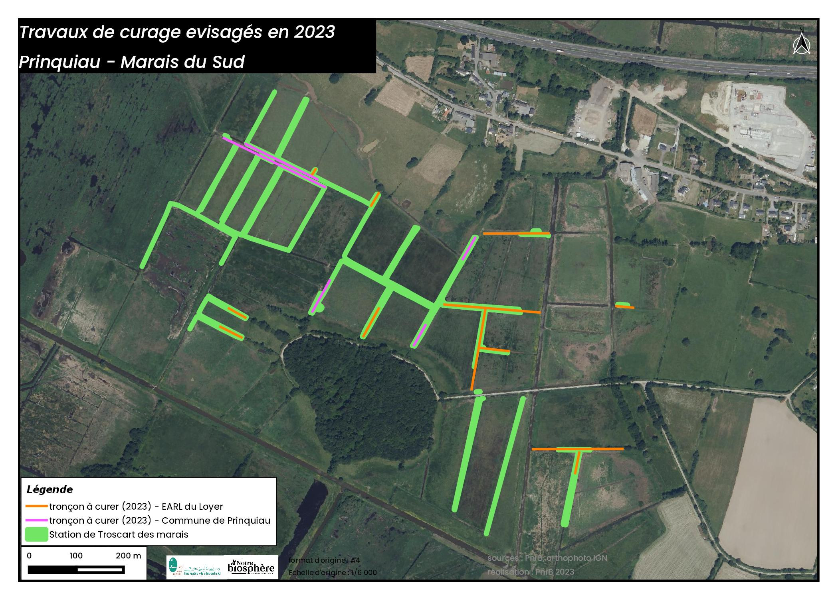

Figure 8 : localisation des canaux et fossés à curer en 2023 dans les Marais du Sud sur la commune de Prinquiau

Sur ces tronçons présentant des berges affaissées, le pied des berges et les individus de *Triglochin palustris* qui s’y développent, risquent d’être affecté par les opérations de curage.

## Evaluation de l’impact des travaux envisagés

En raison de la période d’inventaire, les prospections menées en septembre 2022 n’ont pas permis d’évaluer avec certitude le nombre de pieds susceptibles d’être impactés par les opérations de curage envisagées en 2023.

Néanmoins lors de ces prospections, 257 individus ont été dénombrés au niveau de ces tronçons (au pied et en haut de berges).

# Mesures d’évitement, de réduction et de compensation des impacts

## Mesures d’évitement

Il est proposé trois mesures afin d'éviter un impact sur les pieds de *Triglochin palustris* présents en haut de berges :

- la préservation de la végétation présentes en haut des berges,

- le dépôt et le nivellement des produits de curage en retrait d'environ 2 m du haut des berges,

- Dès que possible, la circulation de la pelle et le dépôt des produits de curage sur la rive où l'espèce n'a pas été détectée.

## Mesures de réduction des impacts

Il est proposé trois mesures afin de réduire l’impact sur les pieds de *Triglochin palustris* présents au pied des berges :

- la réalisation des travaux en période de moindre sensibilité écologique (mi-octobre / novembre),

- la réalisation d’un inventaire sur les tronçons concernés en période estivale (fin juin à début août),

- Le cas échéant, la préservation des zones présentant au pied des berges, une densité d’individus supérieure ou égale à 10 individus/ml.

## Mesures de compensation des impacts

Il est proposé deux mesures afin de compenser l’impact sur les pieds de *Triglochin palustris* présents au pied des berges :

- la création de milieux favorables à *Triglochin palustris* par le reprofilage de berges en pente douce (<30°) sur un linéaire de 150 m dans la continuité de la station (opération sous maîtrise d’ouvrage de la commune de Prinquiau sur une propriété communale)

- l’engagement du maître d’ouvrage EARL du Loyer, sur une période de 6 ans après l’achèvement des travaux, à maintenir des pratiques agricoles favorables à *Triglochin palustris* et notamment :

* Le non retournement des prairies
* L’exploitation par fauche et/ou par pâturage extensif entre mai et décembre avec un chargement compris entre 0,5 à 1,4 UGB/ha/an
* L’absence de déprimage, de recours aux produits phytosanitaires et à la fertilisation minérale.

## Mesure d’accompagnement

Il est proposé comme mesure d’accompagnement de l’impact sur les pieds de *Triglochin palustris* présents au pied des berges :

- la réalisation d’un suivi sur les tronçons concernés en 2024 et 2026.